
2011.5.18発行

発行
週刊
企業経営

MAGAZINE

マガジン

No.211

WEB
発行 税理士法人優和

No.229

ネットジャーナル
1
Ｗｅｅｋｌｙエコノミスト・レター ２０１１年５月１３日号
景気は震災後の最悪期を脱するも、先行きは依然不透明

経済・金融フラッシュ ２０１1年５月１２日号
４月マネー統計
～震災後の資金需要で銀行貸出の減少幅が大きく縮小

経営ＴＯＰＩＣＳ
2
統計調査資料
景気ウォッチャー調査（平成23年4月調査結果）

経営情報レポート
3
健全な職場環境を守るための
モラルハラスメント問題への対応法

経営データベース

4
ジャンル：営業拡大 サブジャンル：顧客調査
顧客ニーズの重要性
顧客調査の重要性

ネットジャーナル
「Ｗｅｅｋｌｙ
エコノミスト・レター」
要 旨
ニッセイ基礎研究所
２０１１年５月１３号

景気は震災後の最悪期を脱するも、先行きは依然不透明

要 旨

東日本大震災の影響により、3月の経済指標は鉱工業生産が過去最大の落ち込みとなるなど軒並み大きく悪化した。しかし、製造業の生産計画は4月には増加に転じており、4月の景気ウォッチャー調査では、現状判断DI、先行き判断DIがともに改善した。景気がリーマン・ショック後のようにスパイラル的に悪化するリスクはここにきて低くなっていると判断される。
1

景気が震災後の最悪期を脱しつつあることは、経済活動との連動性が高い電力需要の推移からも確認できる。電力需要は3/11の震災直後から東北電
2
力、東京電力管内を中心に大きく落ち込み、4月中旬には全国でも前年比で二桁のマイナスとなった。しかし、4月下旬以降は徐々に持ち直しに向かっており、足もとではマイナス幅が5％程度まで縮小している。

景気ウォッチャー調査の先行き判断DIは、4月には過去最大の改善幅を記録したが、期待先行の面が強いと考えられることに加え、もともと先行き判断DIの景気への先行性は高くない。足もとの景気は下げ止まりつつあるが、先行きについては依然として不透明感が強い。
3

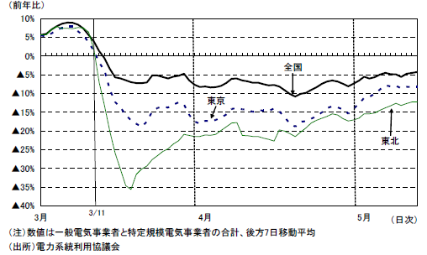
景気持ち直しを示唆する電力需要の推移

ネットジャーナル
「経済・
金融フラッシュ」
要 旨
ニッセイ基礎研究所
２０１１年５月１２日号

４月マネー統計
～震災後の資金需要で銀行貸出の減少幅が大きく縮小

要 旨

貸出動向： 銀行貸出残高は対前年▲1.0％
1
日銀が発表した貸出・資金吸収動向等によると、４月の銀行総貸出（平残）の前年比伸び率は▲1.0％と前月の同▲1.8％からマイナス幅が大きく縮小した。17ヶ月連続の前年割れながら、減少幅は2009 年11月（0.1％増）以来の小幅に。震災後の緊急融資や一部企業の運転資金確保の動きが反映された。
内訳では、都銀等が前年比▲3.1％減（前月は▲4.6％）、地銀が同1.2％増（前月は同1.1％増）と、特に都銀等のマイナス幅縮小の影響が大きい。
季節要因を考慮せず貸出平残の前月差を見ると、都銀等が2.0兆円増、地銀が0.1 兆円減となり、都銀等ではリーマン・ショック後の2008年末に次ぐ増加額を記録。一方、預金等の前月差も都銀等・地銀とも各4兆円台と高水準であったため、全体として貸出増加は預金流入の範囲内となった。
■貸出動向
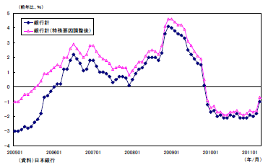
主要銀行貸出動向アンケート調査： 企業の資金需要は２年ぶりの増加
2
主要銀行貸出動向アンケート調査によれば、2011年1-3 月期の銀行から見た企業の資金需要増減を示す企業向け資金需要判断D.I.は前回から10 ポイント改善の８となった。D.I.がプラス、すなわち資金需要増加となったのは2 年ぶりとなる。企業規模別では、大企業が11 ポイント上昇の6、中小企業が9 ポイント上昇の９とそれぞれ大幅に上昇した。増加の理由は、企業規模を問わず「手許資金の積み増し」が最多となっており、大企業では「他の調達手段からのシフト」も多い。今回の回答期間は3 月１１日～4月12日と震災を織り込んでおり、震災を受けての運転資金確保の動きや社債発行環境悪化を背景とした銀行借入需
要が生じているとみられる。
一方、企業の動きとは逆に、個人向け資金需要判断D.I.は▲４と前回から３ポイント低下した。住宅ローン需要が減少しており、震災に伴う住宅取得マインド低迷が背景にあるようだ。銀行の貸出運営スタンスの変化を示す貸出運営スタンスD.I.は、大企業が８、中小企業が24とそれぞれ前回から1 ポイント低下したが、どちらもプラスを維持しており、引き続き貸出運営を積極化しているという結果になった。

■ＢＯＥ政策金利と10年国債利回り
■ＢＯＥ政策金利と10年国債利回り
■ＢＯＥ政策金利と10年国債利回り
■ＢＯＥ政策金利と10年国債利回り
■ＢＯＥ政策金利と10年国債利回り
■ＢＯＥ政策金利と10年国債利回り
■ＢＯＥ政策金利と10年国債利回り
■ＢＯＥ政策金利と10年国債利回り
■ＢＯＥ政策金利と10年国債利回り

経営TOPICS
❖
「統計調査資料」
抜 粋
総務省統計局
２０１１年５月１２日公表

景気ウォッチャー調査
平成２３年４月調査結果

今月の動き （４月）

４月の現状判断ＤＩは、前月比0.6ポイント上昇の28.3となり、２か月ぶりに上昇した。
家計動向関連ＤＩは、東日本大震災の発生後、商品の入荷が不足したり、消費マインドの冷え込みによる買い控えや飲食・旅行・宿泊分野での来客数の減少が売上を押し下げたものの、一部で自粛ムードが弱まり購買意欲が上向きになったこと等から、上昇した。
企業動向関連ＤＩは、一部で復旧需要や被災企業に代わる代替生産のための受注増がみられたものの、原材料・資機材の供給不足や入荷の遅延、価格の高騰によるコスト上昇の影響などにより、引き続き生産活動に支障を来していること等から、低下した。
雇用関連ＤＩは、休業等による雇用調整の動きがみられること、一部の企業で採用や求人の見直し・延期がみられること等から、低下した。
４月の先行き判断ＤＩは、前月比11.8ポイント上昇の38.4となり、３か月ぶりに上昇した。
先行き判断ＤＩは、消費者及び企業が先行き不透明感を持っており、雇用調整の動きもみられる一方で、被災後の復旧需要や消費マインドの回復が期待されること等から、家計動向関連、企業動向関連、雇用関連のすべてで上昇した。
以上のことから、今回の調査結果に示された景気ウォッチャーの見方は、「景気の現状は、東日本大震災の影響により厳しい状況が続いている」とまとめられる。

全国の動向

景気の現状判断ＤＩ

1

３か月前と比較しての景気の現状に対する判断ＤＩは、28.3となった。企業動向関連、雇用関連のＤＩが低下したものの、家計動向関連のＤＩが上昇したことから、前月を0.6ポイント上回り、２か月ぶりの上昇となった。また、横ばいを示す50を49か月連続で下回った。
図表１ 景気の現状判断ＤＩ

図表２ 構成比

図表３ 景気の現状判断ＤＩ
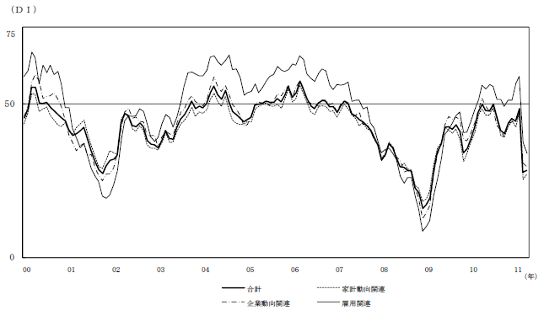

景気の先行き判断ＤＩ

2

２～３か月先の景気の先行きに対する判断ＤＩは、38.4となった。家計動向関連、企業動向関連、雇用関連のすべてのＤＩが上昇したことから、前月を11.8ポイント上回り、３か月ぶりの上昇となった。また、横ばいを示す50を47か月連続で下回った。

図表４ 景気の先行き判断ＤＩ

図表５ 構成比

図表６ 景気の先行き判断ＤＩ
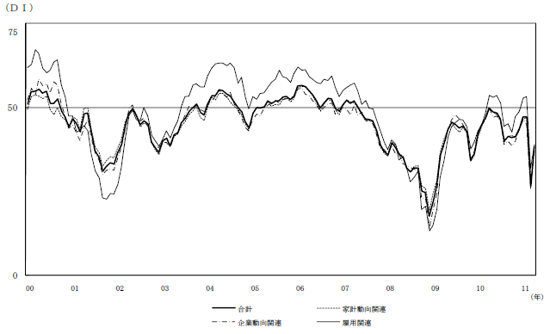

企業経営情報レポート
ジャンル：労務

健全な職場環境を守るための
モラルハラスメント問題への対応法

ポ イ ン ト

モラルハラスメントの定義
1

・・・・・・・・・・・・・・・・・・・・・・・・・・・・
モラルハラスメントの背景・要因
2

・・・・・・・・・・・・・・・・・・・・・・・・・・・・
モラルハラスメントを防止する為に
3

・・・・・・・・・・・・・・・・・・・・・・・・・・・・




1

モラルハラスメントの定義

１│職場環境とモラルハラスメント

（１）職場のモラルハラスメントとはどのような問題か
終身雇用制の崩壊、深刻な不況の影響とともに、モラルハラスメントの問題が急増しています。モラルハラスメントは大きく分けて「セクシャルハラスメント」と「パワーハラスメント」があります。
昨今の経済不況の最中、企業は生き残りをかけた対策を打ち出し、いかに無駄なく組織運営を行うかが最重要課題となっています。その分、管理者はもちろん従業員全員に精神的なプレッシャーがかかってきています。また、平成19年４月から改正男女雇用機会均等法が施行され、男性労働者に対するセクシャルハラスメントも対象となったほか、事業主に雇用管理上必要な措置を講じることが義務付けられました。
職場内にモラルハラスメントの問題が起きると、その組織の生産性は著しく低下し、業績そのものにも大きく影響を及ぼすリスクがあります。職場のモラルハラスメントを防止し、働き易い職場づくりのために会社側はもちろんのこと、従業員一人一人がモラルハラスメントに対する正しい理解をすることが必要です。

２│パワーハラスメントの定義

（１）パワーハラスメントとは
セクシャルハラスメントが「性的嫌がらせ」とされるのに対し、パワーハラスメントは「上下関係などの立場による優位性を利用した嫌がらせ」です。ここでいう「パワー」とは、権力など人間関係における強制力のことをいいます。
上司から部下へのパワーハラスメントが一般的に認知度は高いですが、立場の優位性は「上司・部下」の関係だけとは限りません。例えば、社内の有力部門と非有力部門、正社員と非正規社員（契約社員・派遣社員・嘱託等）、発注側と受注側など仕事の上下関係の生じる場面で発生する可能性があります。セクシャルハラスメントでは男女雇用機会均等法に明記され、法律で規定がありますが、パワーハラスメントはまだ規定がありません。そのため、認知度も低く、間違った認識から問題が潜在化かつ重症化しやすい側面があります。その意味では、企業に与えるダメージはセクシャルハラスメントよりも重いと言えます。
パワーハラスメントとは、以下の様な行為が該当すると考えられます。

「職権や利権などの見えない力を利用し、本人の人格や尊厳を傷つける言動や行為をもって本来遂行すべき業務範囲を超えた要求を行う行為」

2

モラルハラスメントの背景・要因
１│パワーハラスメントが起こる背景や要因

（１）パワーハラスメントが起こる背景や要因
パワーハラスメントが起きている要因としては、近年の経済状況の悪化が大きく関わっていると思われます。今までのように物が売れず、今までと同じサービスでは顧客を呼ぶことができない今、企業はできるだけコストを削減して売上につながるような事業転換を強いられています。そうでなくては会社の存続が危ういので、社員にかかるプレッシャーはその分強くなります。
また、社員同士が正しいコミュニケーションを取れなくなってきているというのもあります。以前の日本の企業では、終身雇用制のため「定年まで勤め上げる」のが常識でした。そのため、会社に対する愛着も強かったため、上司と部下の関係は家族のようなものに似ていました。
ところが現在では、終身雇用制が崩れ、転職することが当たり前になっています。「ひとつの会社で勤め上げる」こと自体が不可能となり、以前よりもドライな考え方が中心になっているようです。そのため、上司と部下の認識にも大きな隔たりが生じ、お互いの意思疎通がうまくいかなくなる場合もあります。
上司はパワーハラスメントなどをしているつもりではないのに、怒られている部下は継続的に嫌がらせを受けたような気持ちになってしまい、ストレスにより心身の健康を害してしまうことがあります。また、上司側がはっきり「パワーハラスメントをしている」認識を持ちながら、目的を持って行うケースもあります。

（２）モラルハラスメントの影響と法的な問題点
モラルハラスメントの問題が一定認識されるまでは、「してはならないこと、悪いことであるという認識」「深刻な影響を与える場合があるものという認識」「被害者・加害者・企業に多大な損失を与えるものという認識」のどれもが薄かったと言えるでしょう。
しかし、モラルハラスメントは人権侵害であり、対処せずに放置することは問題を一層悪化させます。
職場の中でモラルハラスメントが起こると、どのような問題が生じ、どれほどの影響を及ぼすのかについて考えます。

①被害者に与える影響
職場のモラルハラスメントは、職場で働く人々の働く権利や人権を侵害し、直接に不利益を与える重大な問題です。
特に、その当事者（被害者・加害者）が職場・仕事に関係することで、被害者がその職場で働き続けることができなくなるなど、被害者にとって経済的な不利益が発生する恐れが大きく、現実にそのことが問題をより深刻なものとしています。
モラルハラスメントは、働く者に対して「精神的」「経済的」「身体的」な不利益を与える、重大かつ深刻な人権問題であることを認識することが極めて重要です。被害者に与える不利益な結果と悪影響は、次のように整理できます。

■職場のモラルハラスメントとは
①働く者の「人としての名誉、尊厳、性的自己決定権」と「快適な職場環境で働く労働権」を侵すもの
②働く者の労働条件など、経済的に不利益な影響と結果を生じさせるもの
③働く者の精神、健康、身体等に悪影響を及ぼすもの

②加害者に与える影響・損失
加害者は、モラルハラスメントを起こすことで、個人的な信用が失墜したり、懲戒処分を受けたり、裁判に訴えられるということにもなりかねません。
たとえ悪意がなくとも、結果的にモラルハラスメントを引き起こした場合、（それが悪質なものであれば特に）代償は決して軽くないことを認識しておく必要があります。

③職場、企業に与える影響・損失
職場のモラルハラスメントは、個人の問題にとどまらず、企業においても正常な業務運営に支障をきたすなど、不利益な影響を及ぼす問題です。職場の中でモラルハラスメントが明らかになれば、企業にとっても具体的な損失をもたらします。

①職場秩序の乱れと社員の勤労意欲・モラルの低下
職場の秩序・風紀が乱れ、他の社員の勤労意欲やモラルが低下し、組織としての適正で効率的な業務運営が阻害されます。
②業務の円滑な遂行への支障
たとえば、被害者が退職するなどの結果をもたらし、そのことを目にした周囲に悪影響を与え、そのことで全体の仕事の能率が低下し、生産性の低下を招きます。
③企業イメージの低下
企業が問題を放置した場合、訴訟等に発展する可能性があり、企業名が公になることなどにより企業イメージが低下し、社会的な信頼を失うことになります。
④経済的・時間的負担
訴訟になれば、費用と時間が必要になり、余分なコストがかかることになります。また、退職者の穴埋めに人を雇わなくてはならない場合は、仕事を一から教える手間が生じ、周りの人員にも一時的に負担が増え、業務効率が低下します。
3

モラルハラスメントの背景・要因

１│モラルハラスメントを防止する為の心得

職場のモラルハラスメントを防止する為には、それが起こる背景・要因を正しく理解し、対応することが必要です。具体的には、固定的な男女観や性別役割分担意識を解消し、女性を男性の働く上での対等なパートナーとして位置づけることが大切です。また、相手の人格を尊重する意識を持って他人と接することが一番重要なことです。
働きやすい職場を実現するためには、そこにいる一人一人の努力が求められます。

（１）固定的な男女観や性別役割分担意識の解消
「固定的な男女観や性別役割分担意識が『職場の常識』になっていないか」を検証し、見直すことにより、男性と女性が対等な立場でお互いを尊重し、その能力と経験等に基づいて働く事が出来る職場環境を整備することが、セクシャルハラスメントを起こさない環境作りの基本です。

（２）職場の中で個人的な感情を持ち込まない
職場とは、業務を遂行する為の公の場所であり、個人の性的関心に基づく個人的（私的）な性的言動が、業務の遂行に必要であるとは到底考えられません。そのことから、職場のセクシャルハラスメントはまさに「公私混同」であるといえます。
また、職場の同僚や上司・部下に対して個人的な悪感情をむき出しにすることも、業務遂行上の弊害こそあれ、利点は一つもありません。
職場に関係する一人一人が、職業人、社会人としての立場を改めて確認することが大切です。

（３）良好なコミュニケーションづくり
①性に関する認識のギャップの理解とダブルスタンダードの解消
性に関する感受性は男女間で大きなギャップがあることや、個人差も大きいことを一人一人が理解し、認識を深めることがセクシャルハラスメントの防止につながります。
さらに、性に関するダブルスタンダードは、男女を異なる基準で扱うもので不公平な態度であるという認識を深めることが職場での信頼関係や対等な人間関係を築くことに役立ちます。

②コミュニケーションの基本（人の嫌がることをしない・言わない）と、風通しの良い職場づくり
私たちは、職場の中で上司や同僚と協力しながら働いており、誰もが快適に働き生産性を上げるためには、良好な人間関係が欠かせません。そこでは、「人の嫌がることをしない、言わない」という、人として当然のマナー・ルールを守ることが基本となりますが、このことがモラルハラスメントをなくす上でも基本です。

経営データベース
1
ジャンル： 営業拡大 ＞ サブジャンル： 顧客調査

顧客ニーズの重要性
uestion
Q
Q
顧客ニーズを把握することによって、顧客獲得につながる有益な販売戦略を立てられると聞きました。それはどのようなものでしょうか？

１ 顧客ニーズから販売戦略を検討する
nswer
a
a
普通は商品やサービスが先にあって、それに対して販促企画を検討します。しかし、このようなやり方では、よほどの宣伝広告費がないと成功しません。
商品やサービスありきで販促企画を考えると、販促企画を妥協せざるを得なくなります。また、「商品」から「売り方」を考えてしまうと、販促企画を無理やり結び付けなくてはいけなくなるため、最大限の販売力を発揮できなくなります。

販売戦略を検討するときは、まず「誰に」、「どんな売り方をするのか？」等を考えて、そこから商品のネーミングや内容を調整していった方が、高いパフォーマンスの「商品戦略」を生み出すことができます。
そのためには、顧客の真のニーズを把握し、顧客満足度を最大限に高めるための「顧客調査」を行うことが重要になります。

２ 顧客へのニーズ提供がリピート率向上につながる
「違う顧客に同じ商品、サービスを提供する」というやり方では、顧客獲得コストが増える一方、ビジネスとして軌道に乗せるのに非常に時間がかかります。
ニーズ提供の多さが、リピート率を向上させる
通常、アイスクリームは
夏にしか売れないものだが･･･
顧客へのニーズ提供が多ければ、
1年中アイスクリームを購入するチャンスを
顧客に提供することができる！

１月暖房の効いた部屋でアイスを食べるとおいしいですよ２月バレンタインにチョコアイスはいかがですか？３月ホワイトデーのお返しにアイスキャンディーはいかがですか？４月お花見のデザートにアイスはいかがですか？５月母の日にアイスを贈ってみては？６月父の日にアイスをプレゼント！７月夏のお中元にアイスはいかがですか？８月お盆休みにアイスのお土産を！９月敬老の日に抹茶アイスはいかがですか？10月栗味のアイスはいかがですか？11月サツマイモのアイスができました！12月クリスマスはアイスのデザートで締めくくり

それよりも、できるだけ広告費を抑えて「同じ顧客に違う商品、サービスを提供する」という、全く正反対の戦略を構築しないと、いつまでたっても新規の顧客を集めるために高い広告費を出し続けなくてはなりません。
経営データベース
2
ジャンル： 営業拡大 ＞ サブジャンル： 顧客調査

顧客調査の重要性
uestion
Q
Q
顧客調査が企業活動にとって重要なことだとは漠然と理解出来るのですが、具体的にはどのようなもので、企業にどのような利益をもたらしてくれるのでしょうか？

１ 企業活動の中での顧客調査の役割
nswer
a
a
企業活動は、顧客に対して優れた製品やサービスを適切な価格で販売し、継続的に顧客に購入してもらうことによって成立します。
企業活動の全体像を示すと、以下の図のようになります。
経営方針
事業計画
売上
利益
顧客満足
優良顧客
信者
マーケティング
営業
人材開発
登用
顧客調査

企業は目標を設定し、事業の成果と目標のギャップを検証します。その結果は顧客満足においても同様のことがいえます。自社が予測、あるいは期待する顧客満足と、顧客が実際に認める顧客満足を表しています。
「予測する顧客満足度」と「顧客が認める顧客満足度」の差を見て、期待する価値が十分認められているか判断することになります。
顧客調査とは、この２つとのギャップを調べることになりますが「予測する顧客満足度」は社内における仮説といえるものです。通常、顧客調査は、何か問題点が生じた際に、その要因を知りたいといった場合に行われます。
例えば、新製品を出したものの、販売が計画した数字まで到達できないとします。その理由として「製品の機能性が充分認識されていない購入チャネルの問題」、「競合品が予測したより買われている」、「予測したマーケットサイズがなかった」等、仮説を立て、それらを調査することになります。これらの多くは、顧客調査から数値情報として得られなければなりません。

２ 最終目的は売上の増加と利益の増加
顧客調査を行う理由は、以下のようにまとめられます。

■顧客調査を行う理由
●顧客からの要求に対する理解を深め、その満足度を把握する
●結果を踏まえ、改善のための適切な対応をとることで顧客獲得につなげる
●顧客との関係をキープして、顧客とのＷｉｎ-Ｗｉｎの関係を築く
最終的には、売上と利益の向上を目的としています。

